新 书 推 荐
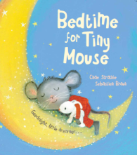
中文书名：《小老鼠睡不着觉》
英文书名：Bedtime for Tiny Mouse
作 者：Chae Strathie
绘 者：Sebastien Braun
出 版 社：Scholastic UK
代理公司：ANA
出版日期：2013年4月
页 数：32页
类 型：3-5岁儿童绘本

内容简介：

小老鼠睡不着觉，从床上爬起来，跑进了客厅。

鼠妈妈让他试一试数绵羊。于是他回到卧室，闭上眼睛数绵羊，可是他脑海里的绵羊跳起了踢踏舞……小老鼠依旧睡不着。

他又跑到厨房。正在做面包的鼠爸爸让他试一试喝热牛奶。于是他端着一大杯牛奶进了房间。就在他喝着香甜的牛奶、昏昏欲睡的时候，突然“哈欠”一声，他打了一个大大的喷嚏，又醒了。

他跑进了哥哥的房间去问哥哥。哥哥让他在房间里跳舞，跳得筋疲力尽然后自然而然就会睡着了。于是小老鼠回到卧室，一会儿跳芭蕾，一会儿跳踢踏舞……可是跳了好一会儿，他还是精力十足，一点儿睡意也没有。

终于他走到门廊找奶奶。奶奶说她有一个好办法，就是月亮里的老鼠会给他唱催眠曲。不过，他得先把眼睛闭起来。于是小老鼠闭上了眼睛，接着耳畔想起了柔和的歌声。

歌声唱着唱着，他终于睡着了。

作者简介：

查依·斯特拉特（Chae Strathie）出生于苏格兰。他从小热爱写作，已经出版了三四本图画书。第一本图画书《My Dad》于2008年出版，其他作品还包括《The Tickle Tree》、《The Loon in the Moon》、《Jumbelbum》等。

他目前是苏格兰邓迪地区一家报社的编辑，与妻子、女儿以及一堆动物住在一个宁静的渔村里。

塞巴斯蒂·布朗尼（Sebastien Braun）曾求学于法国斯特拉斯堡，专攻美术，已出版多本图画书作品，包括《I Love My Daddy》、《Toot and Pop!》、《Digger and Tom!》。目前他与妻子住在伦敦。

内文图画：
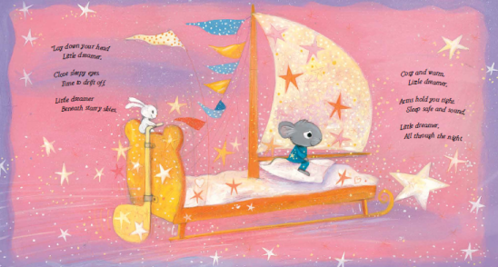

谢谢您的阅读！
请将回馈信息发至：黄家坤
安德鲁﹒纳伯格联合国际有限公司北京代表处
北京市海淀区中关村大街甲59号中国人民大学文化大厦1705室, 邮编：100872
电 话：010-82509406
传 真：010-82504200
Email：Jhuang@nurnberg.com.cn
网 站：Http://www.nurnberg.com.cn

